Pays

guinea

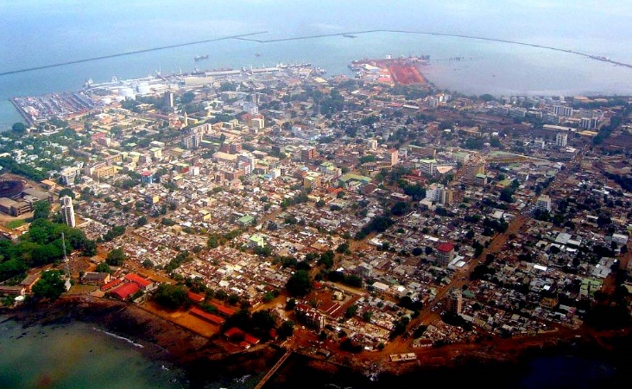

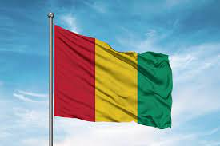

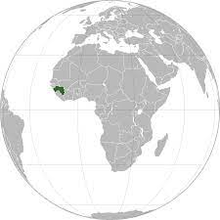

|  |  |
| --- | --- |
| enfant hors de l`école primaire de guinea |  |
| années | nombres |
| 2012 | 433171 |
| 2013 | 422168 |
| 2014 | 32727 |
| 2015 | 406478 |
|  |  |

